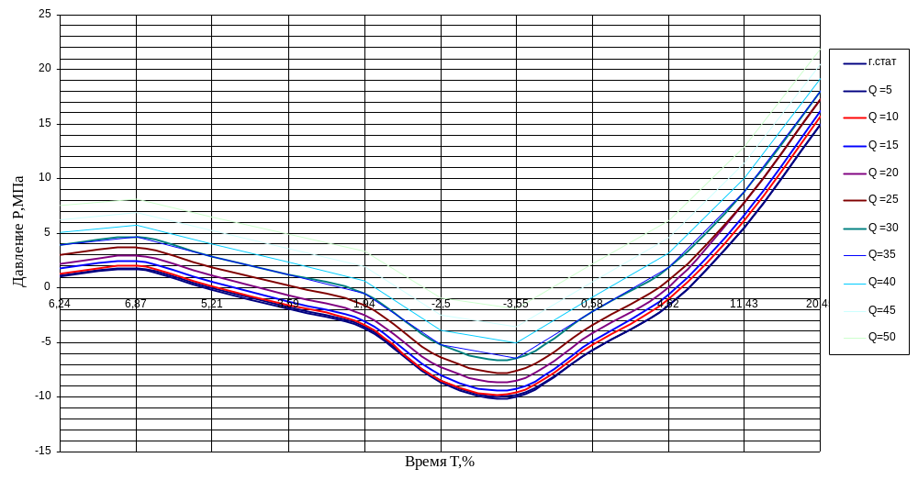

Рисунок 2.12 – Процесс закачки цементного раствора

